Конкурсный материал на республиканский этап профессионального конкурса

педагогов дошкольного образования

«Воспитатель года Дагестана – 2020»

РОССИЙСКАЯ ФЕДЕРАЦИЯ
РЕСПУБЛИКА ДАГЕСТАН
Муниципальное казенное дошкольное образовательное учреждение
«ДЕТСКИЙ САД № 6» г. ИЗБЕРБАШ
___________________________________________________
368500 РД, г. Избербаш, ул.Калинина 27 А, тел.: 8-(87245)-2-69-35, e-mail: 6sadik@mail.ru

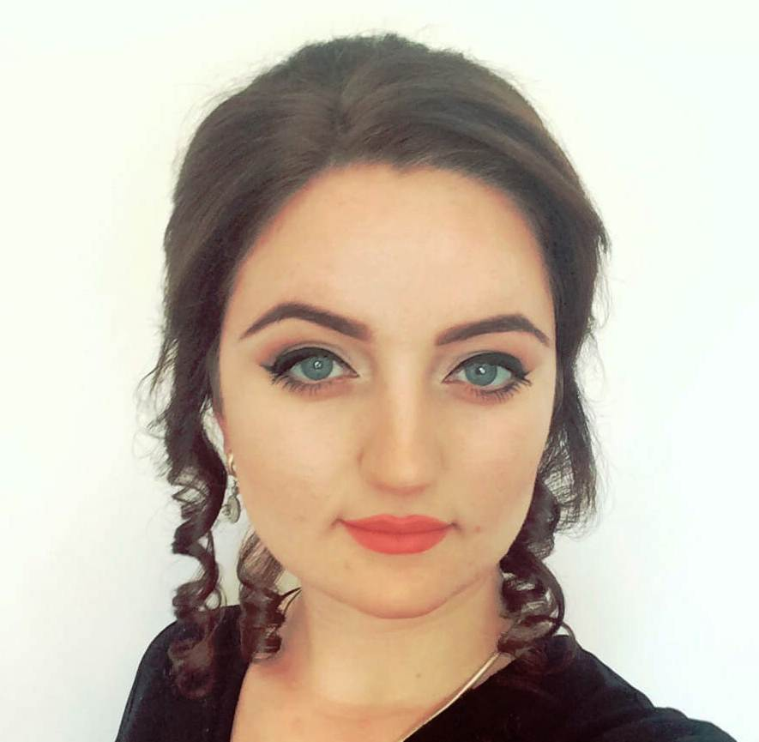
Конкурсное задание

Визитная карточка

Подготовила:

Воспитатель

Абдусаламова Зайнаб

Мухтаровна

Стаж работы: 3 года

Тел:89637999998

г.Избербаш-2020 г.

Здравствуйте, уважаемые члены жюри!
Я – Абдусаламова Зайнаб Мухтаровна, воспитатель
«Детского сада № 6».
Хочу представить вашему вниманию мою визитную карточку.
Есть такая профессия – воспитывать и учить детей. И выбрав её, я осознанно вступила на нелёгкую дорогу.
Нелёгкий труд достался нам -
Он много требует терпенья,
И удивляемся подчас
Как на всё хватает нас!
У каждого из нас, воспитателей, по - разному складывается судьба в профессии. Современный воспитатель - это педагог, не только выполняющий свои обязанности, но находящийся в бесконечном поиске.
Каждый воспитатель уникален и неповторим. За день должна перевоплотиться я…
Кто же я?
Я – современный воспитатель.
Художник и чтец.
Могу я петь и танцевать,
Героев разных изображать.
Могу я шить и вышивать.
Могу помочь ребёнку
Мир окружающий познать.
Каждый из воспитателей избирает свои ориентиры и направления в работе. Поиск собственных решений труден. И перед каждым новым рабочим днём я всегда размышляю: как сделать деятельность детей интересней и эффективней, увлечь, заинтересовать.
Мои старания направлены на то, чтобы дети выросли настоящими людьми, могли отличить хорошее от плохого, чтобы могли видеть, чувствовать и понимать прекрасное, поэтому в воспитательно – образовательном процессе я использую разнообразные педагогические технологии: информационно – коммуникационные, здоровьесберегающие, технологии «Лепбука», проектную деятельность. Проект – игра всерьёз: результаты её значимы для детей и взрослых. Исходным пунктом проекта является детский интерес. Образование моих воспитанников соответствует федеральному государственному образовательному стандарту дошкольного образования.
Особое внимание уделяю активному участию каждого ребёнка в образовательной деятельности, развитию его воображения, логики мышления и фантазии. Во время занятий применяю экспериментально-исследовательскую деятельность, которая является одной из любимых дошкольниками.
Чтобы приобрести опыт и найти что - то новое, приходится много работать, искать, не бояться ошибиться. А это сложно. Только в словаре слово «победа» стоит перед словом «работа», а в жизни - всё наоборот.
Каждый отработанный день таит в себе силы роста и поэтому важен. Мои принципы не быть назойливой: у каждого свой мир интересов и увлечений; детям больше самостоятельности и права выбора; уметь вставать на позицию ребенка, видеть в нем личность, индивидуальность; предоставляя требования к воспитанникам, необходимо проверить, соответствуешь ли им сам;
Я уверена, что вы согласитесь со мной, что воспитатель - это первый, после мамы, учитель, который встречается детям на их жизненном пути. Самое главное в нашей профессии - любить детей, любить просто так, ни за что, отдавать им своё сердце. Особо я осознаю значимость профессии воспитателя, когда вижу распахнутые навстречу глаза детей; глаза, жадно ловящие каждое моё слово, мой взгляд и жест; глаза, готовые вместить в себя мир. Глядя в эти детские глаза, я понимаю, что я нужна им, что я для них - целая вселенная, что именно я закладываю росток.

